Matheus Jose Garcia Fagundes NUSP: 9779030

Matheus Soares Silva NUSP: 9761465

Gráficos para o Iris - SOM 7X7

Distância euclidiana

Número de épocas = 21.500

Taxa de aprendizado = 0,08 → 0,04

Raio de vizinhança = ⅔ do total

Erro de Quantização = 0.07245468

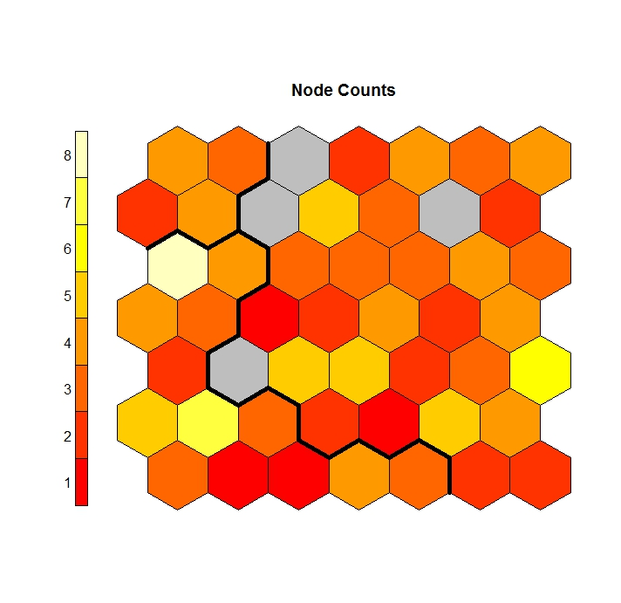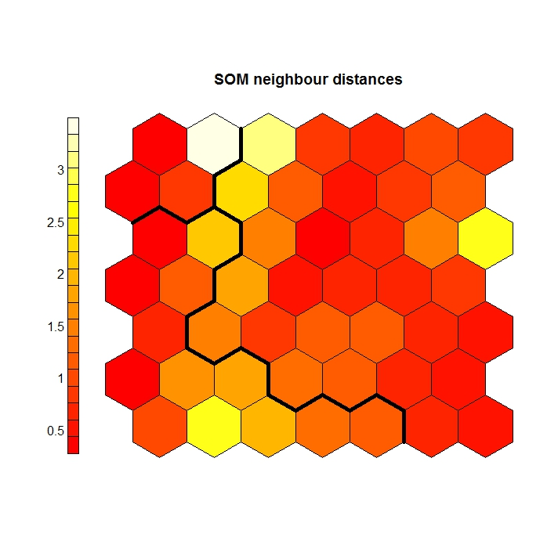

Quantidade de elementos por nó Soma das distâncias para vizinhos imediatos

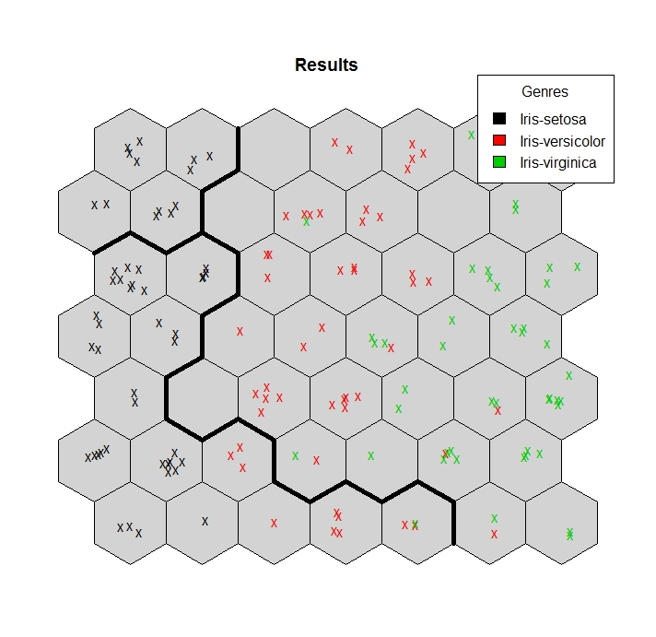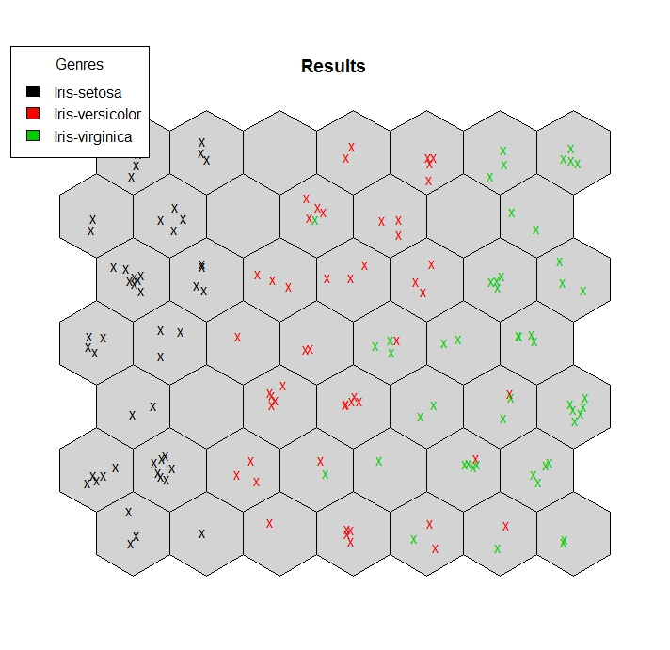

Clusterização do SOM: 3 clusters Elementos presentes nos nós divididos por categoria

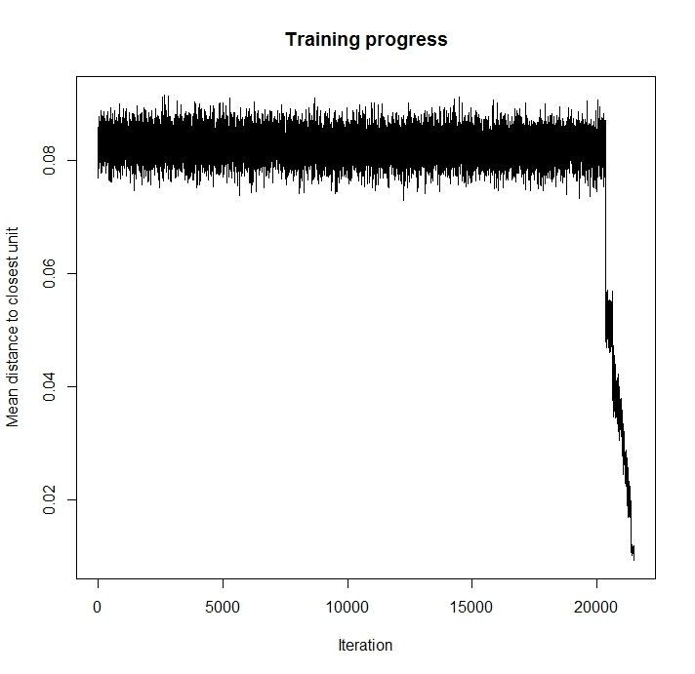

Progresso do algoritmo, distância média para unidade mais próxima

Gráficos para o Iris - SOM 9X8

Distância euclidiana

Número de épocas = 1.000

Taxa de aprendizado = 0,1 → 0,01

Raio de vizinhança = ⅔ do total

Erro de Quantização = 0.053415379

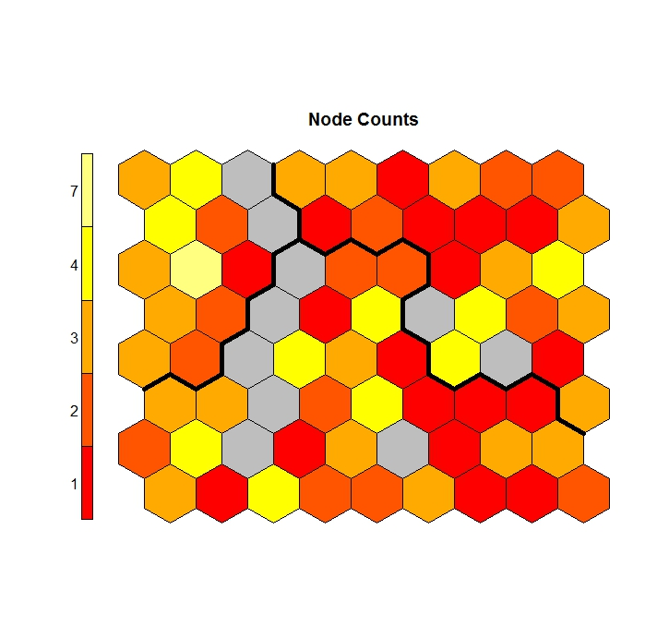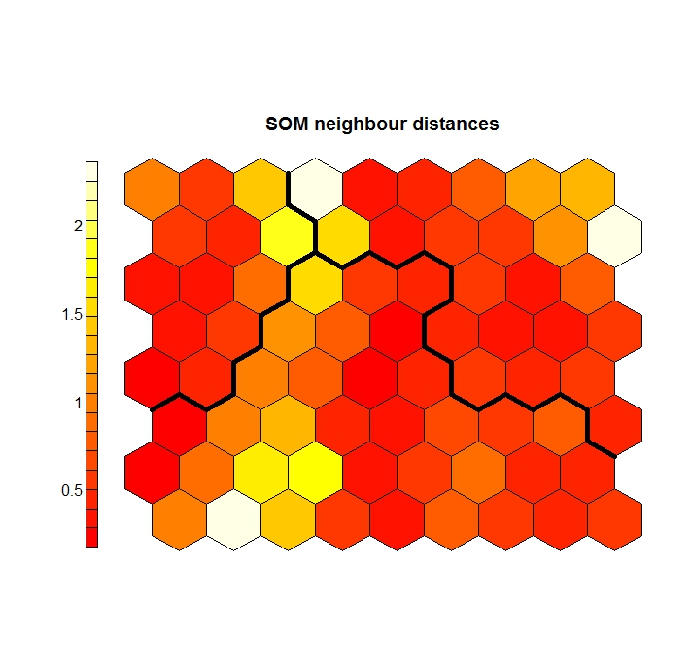

Quantidade de elementos por nó Soma das distâncias para vizinhos imediatos

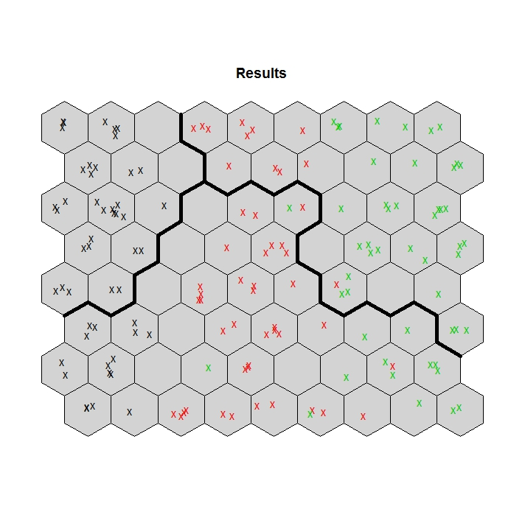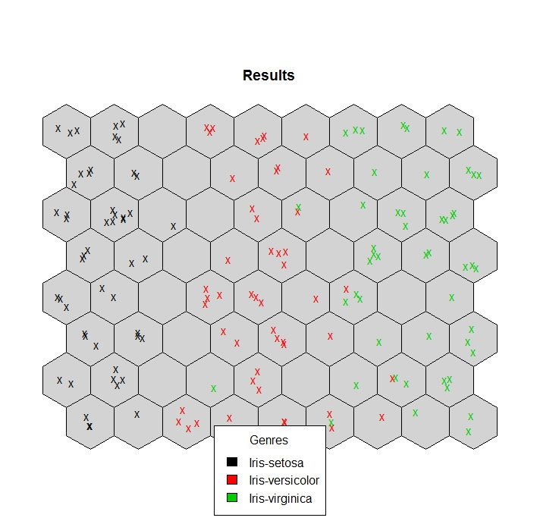

Clusterização do SOM: 3 clusters



Elementos presentes nos nós divididos por categoria

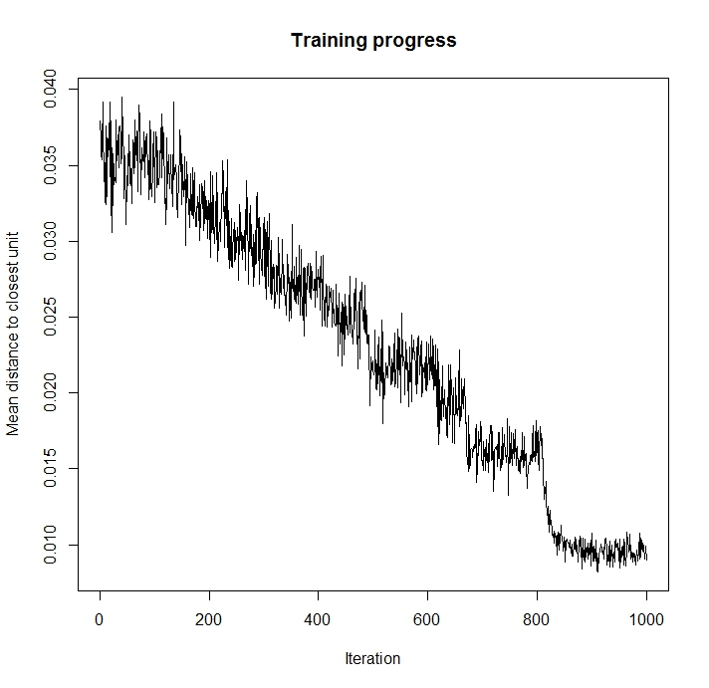

Progresso do algoritmo, distância média para unidade mais próxima

K means Simples

cutoff = 0.000001

num_iteracoes = 1000

K = 3

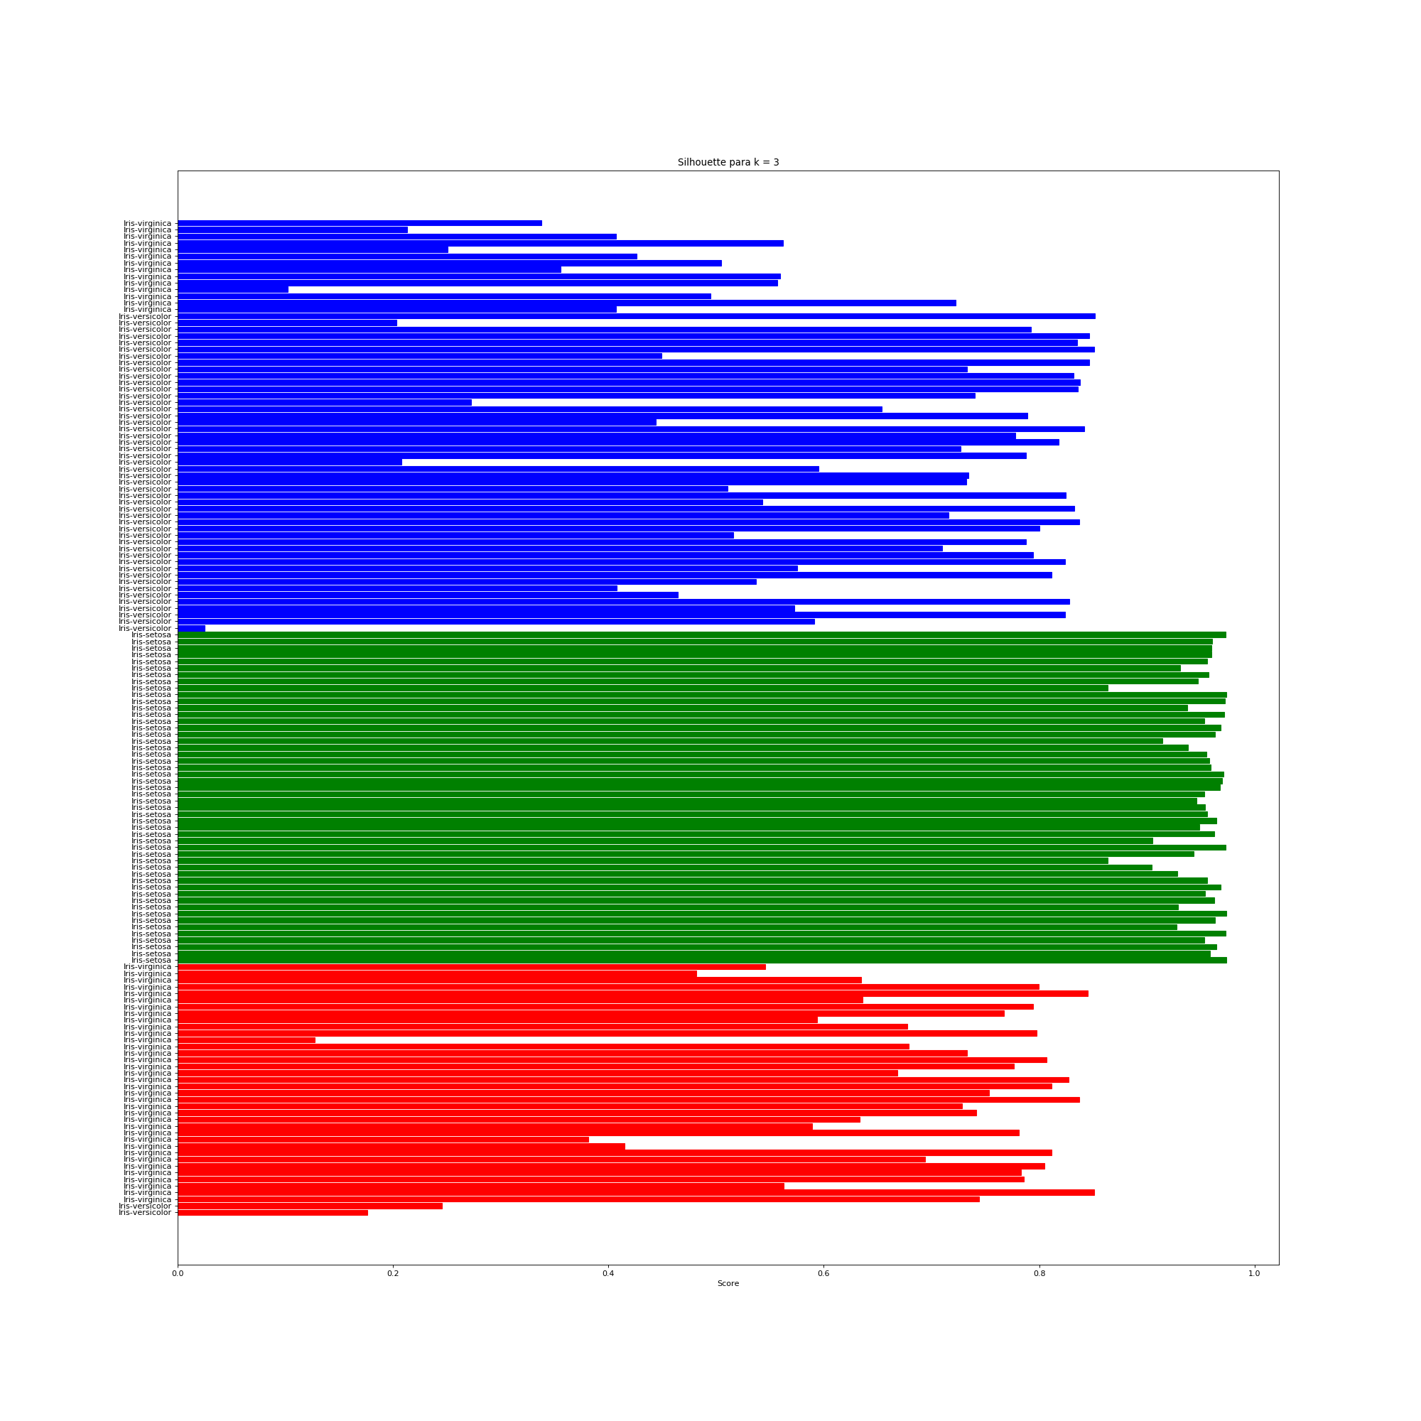

Silhouette 3 clusters

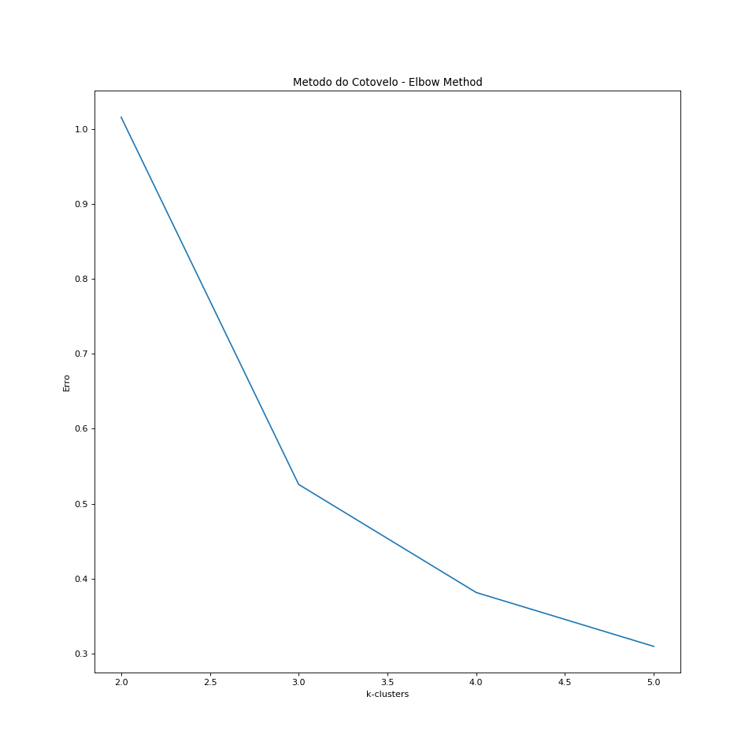

Método do cotovelo

|  |  |  |  |  |
| --- | --- | --- | --- | --- |
|  | VIRGINICA | SETOSA | VERSICOLOR | TOTAL |
| CLUSTER 1 | 0 | 50 | 0 | 50 |
| CLUSTER 2 | 36 | 0 | 2 | 38 |
| CLUSTER 3 | 14 | 0 | 48 | 62 |

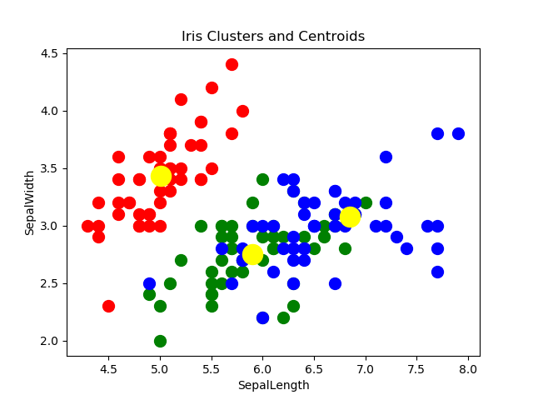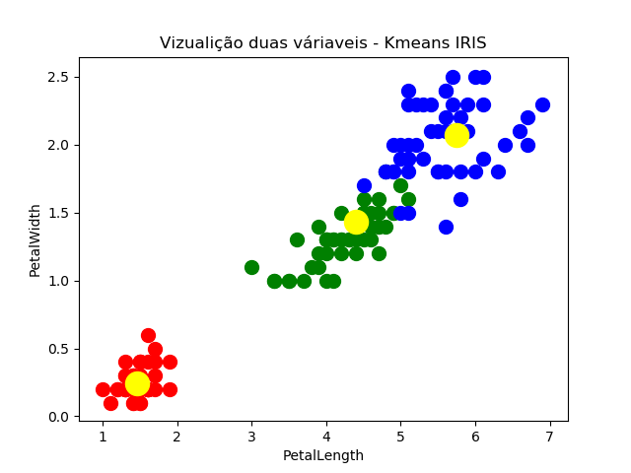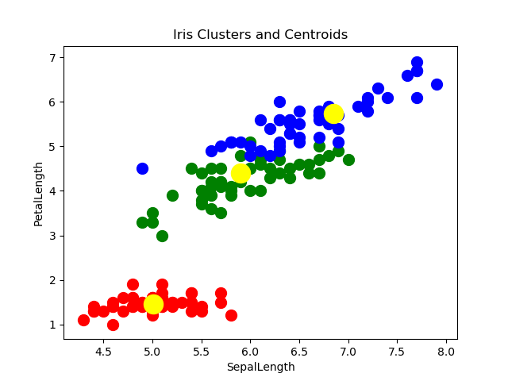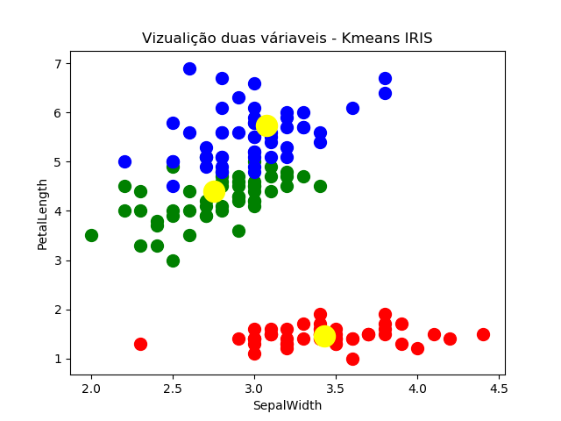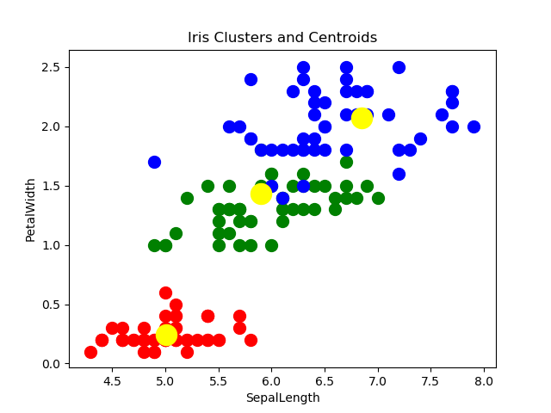

K = 4

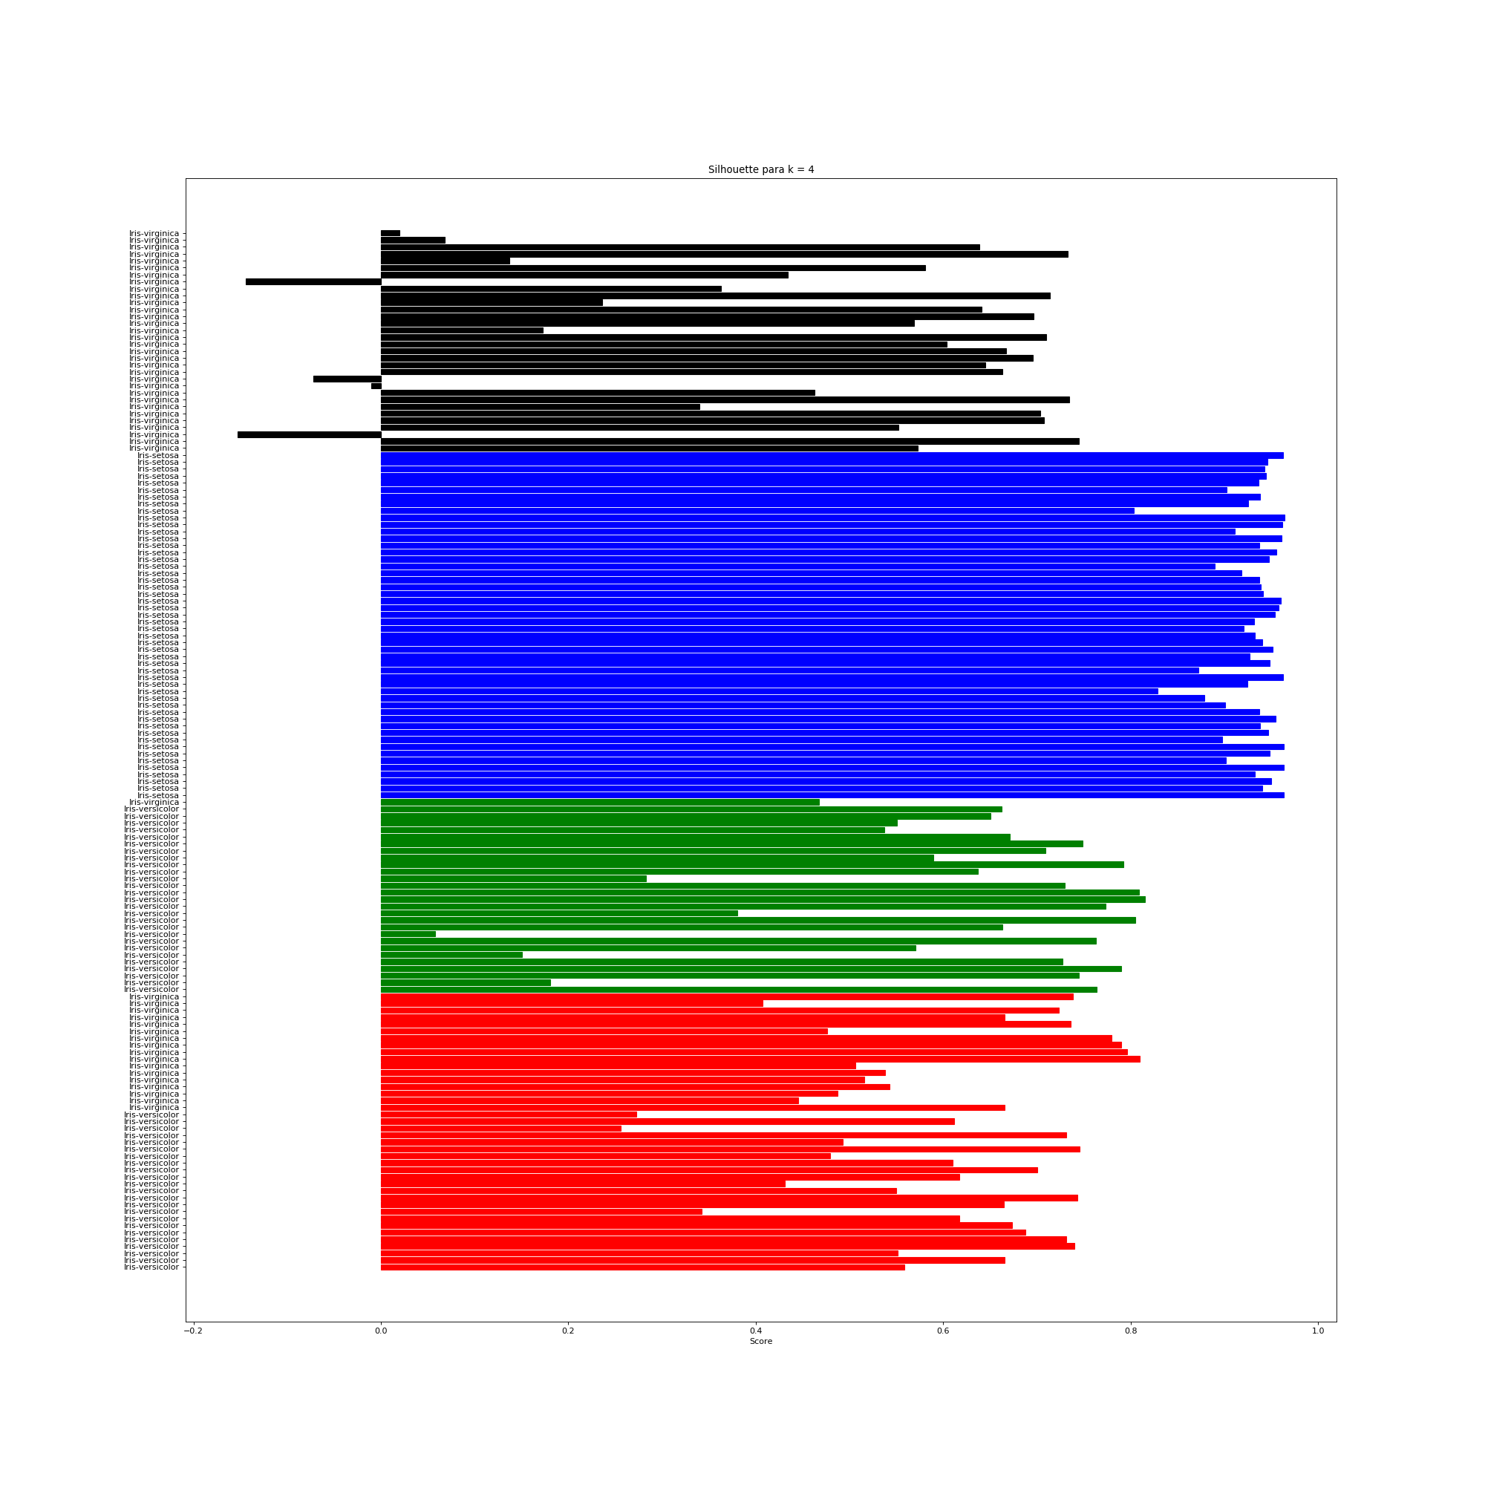

K = 4

|  |  |  |  |  |
| --- | --- | --- | --- | --- |
|  | VIRGINICA | SETOSA | VERSICOLOR | TOTAL |
| CLUSTER 1 | 0 | 50 | 0 | 50 |
| CLUSTER 2 | 1 | 0 | 27 | 28 |
| CLUSTER 3 | 17 | 0 | 23 | 40 |
| CLUSTER 4 | 32 | 0 | 0 | 32 |

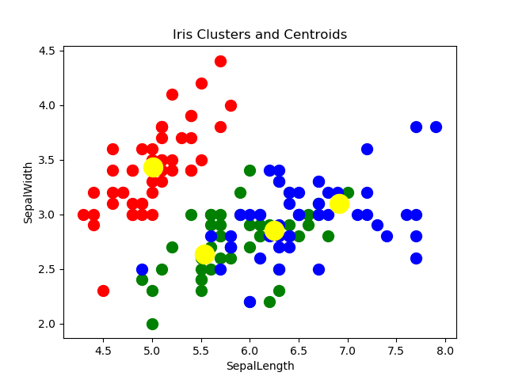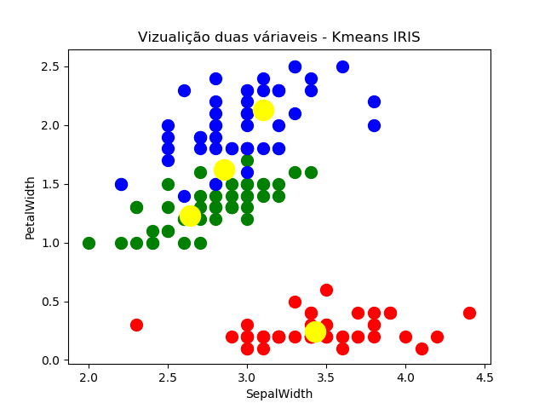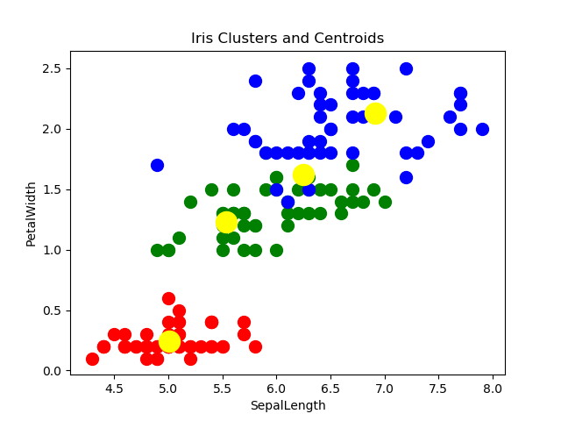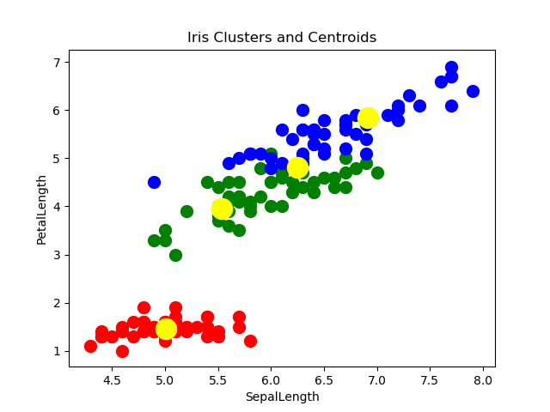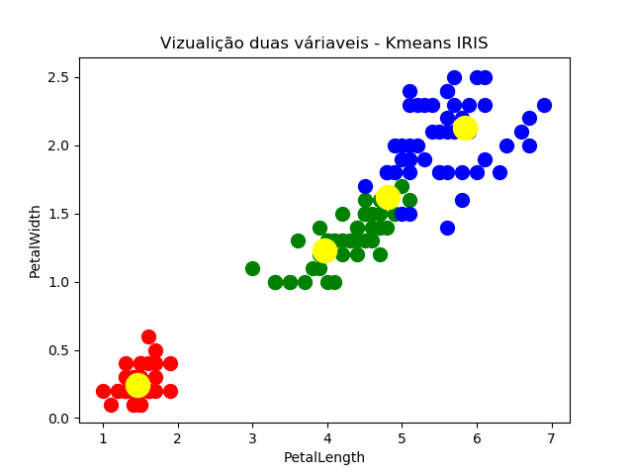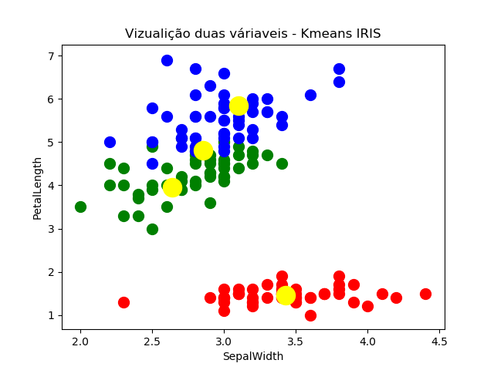

Kmeans++

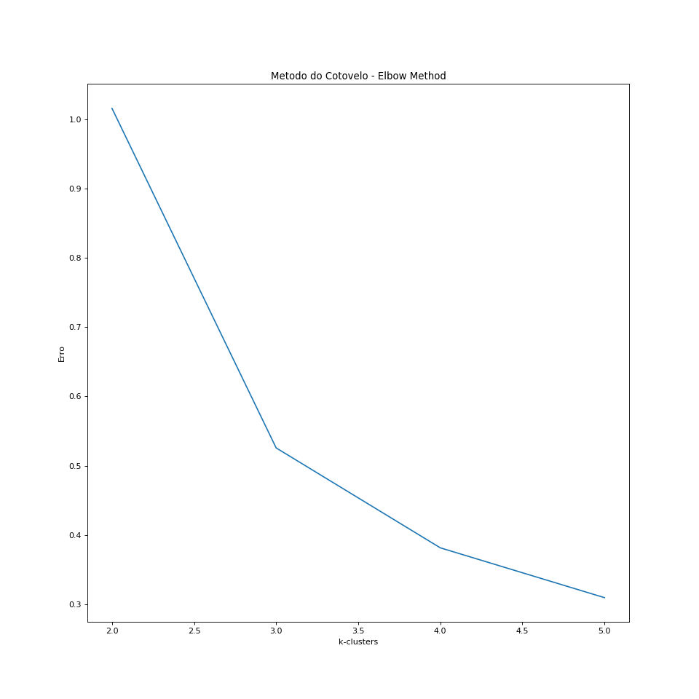

K = 2

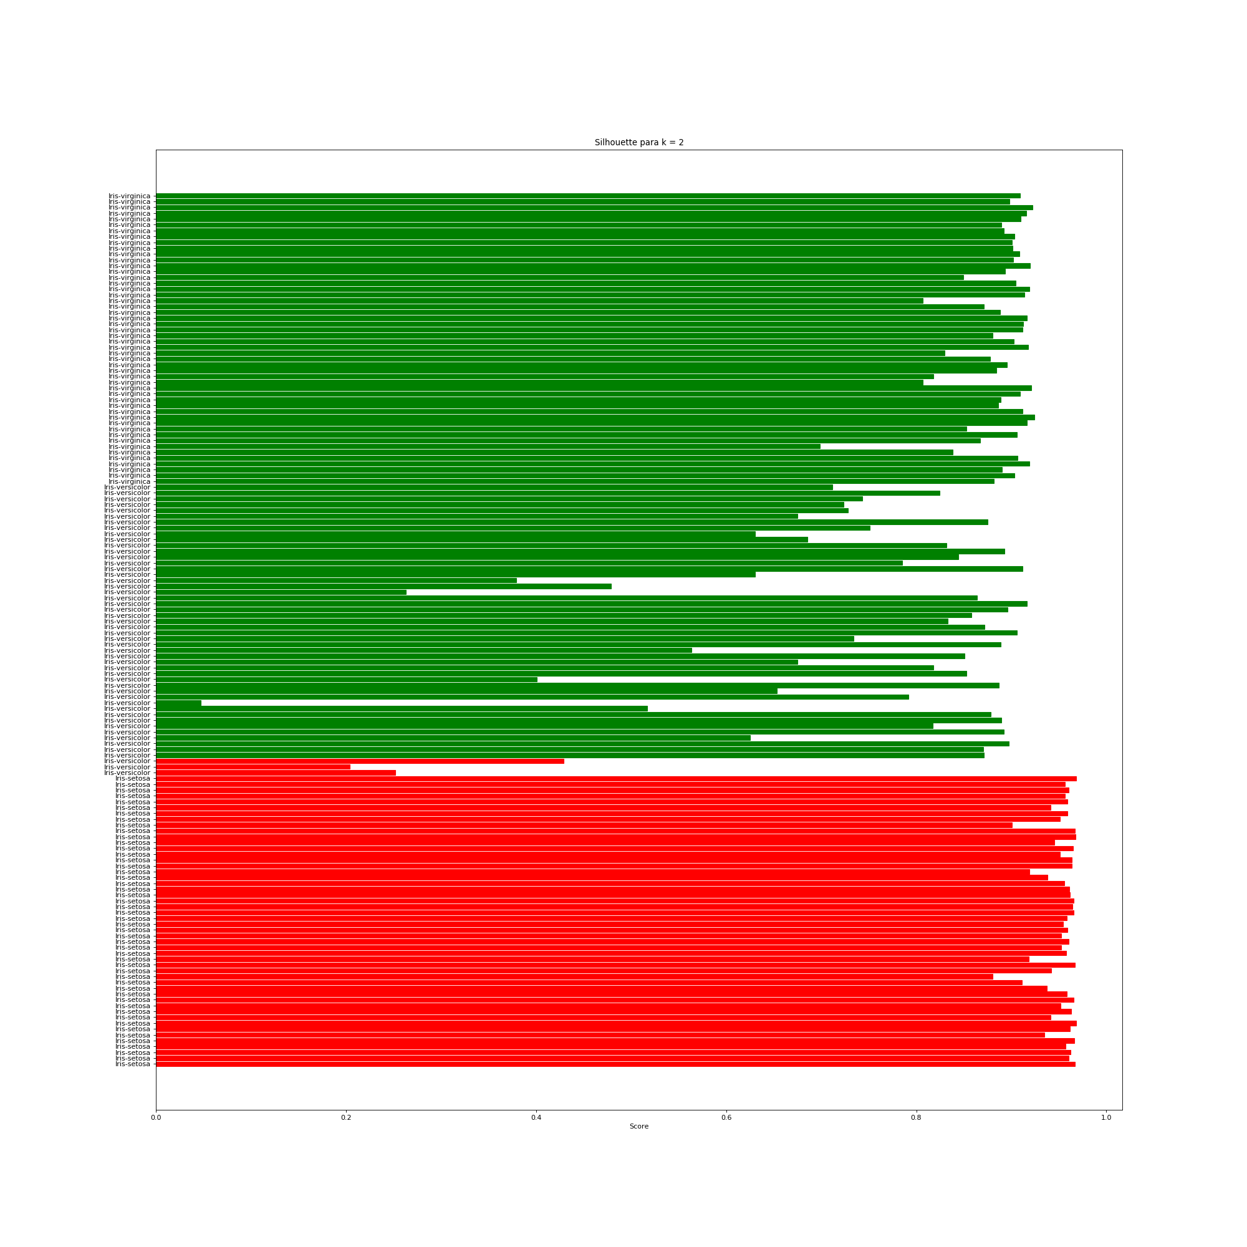

|  |  |  |  |  |
| --- | --- | --- | --- | --- |
|  | VIRGINICA | SETOSA | VERSICOLOR | TOTAL |
| CLUSTER 1 | 0 | 50 | 3 | 53 |
| CLUSTER 2 | 50 | 0 | 47 | 97 |

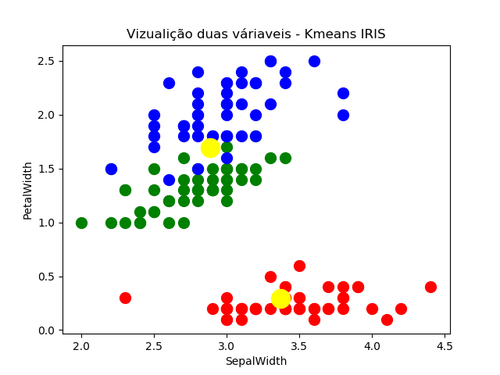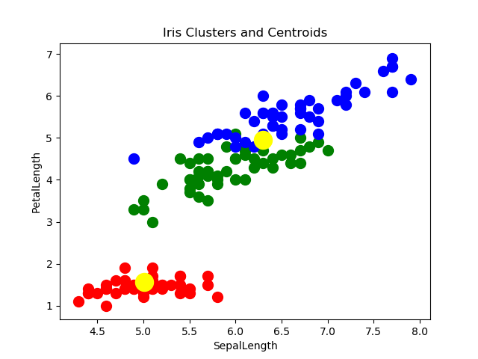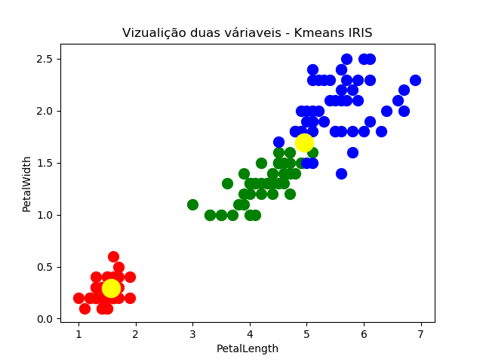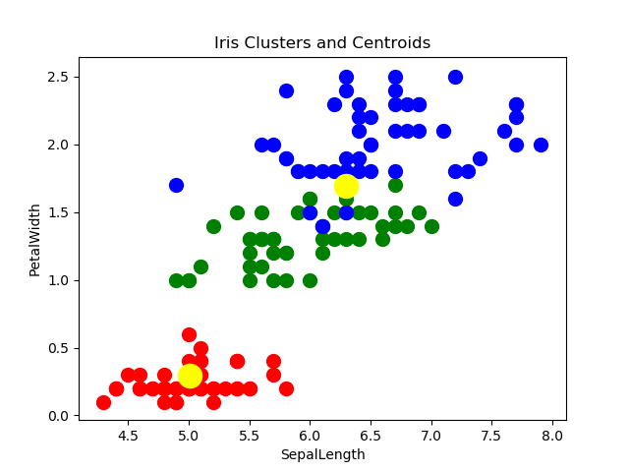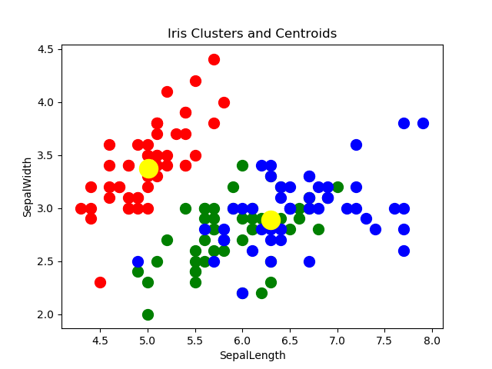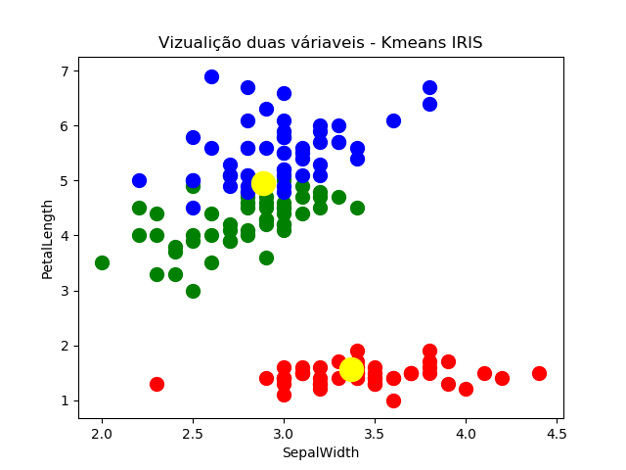

K = 3

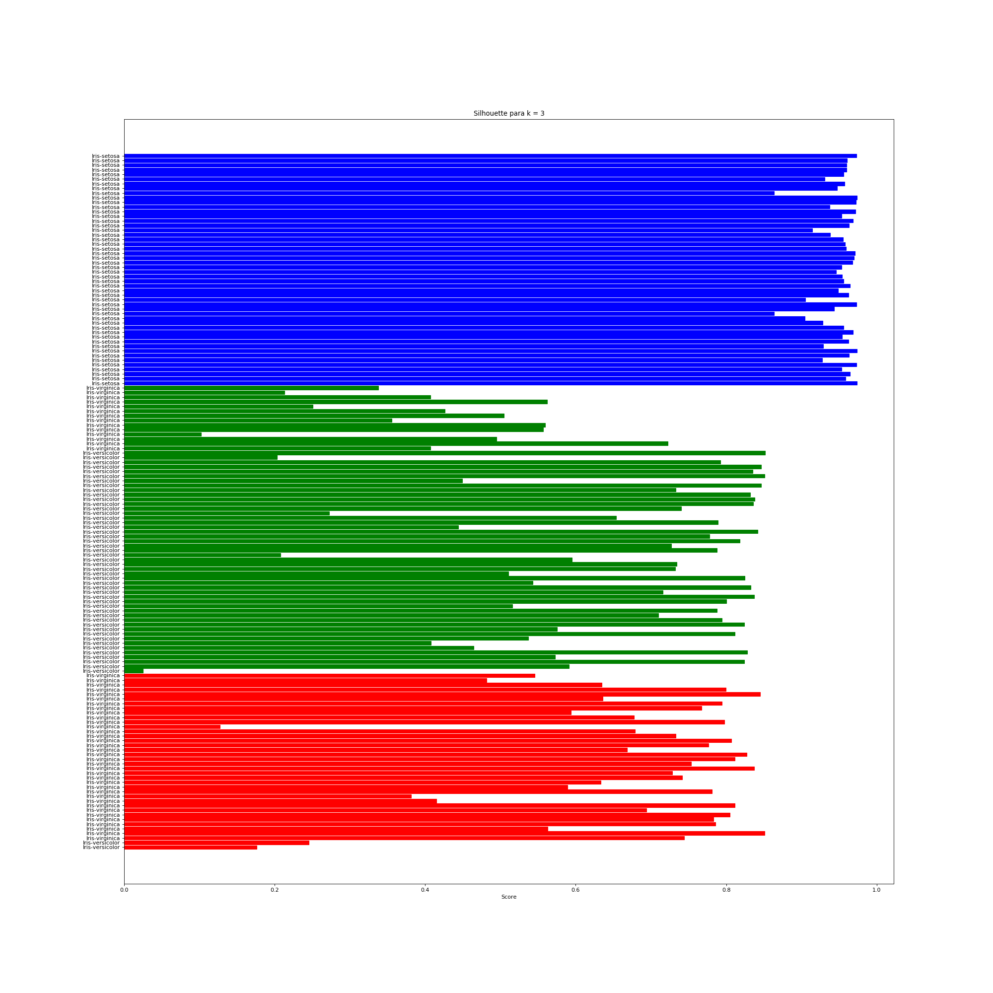

|  |  |  |  |  |
| --- | --- | --- | --- | --- |
|  | VIRGINICA | SETOSA | VERSICOLOR | TOTAL |
| CLUSTER 1 | 0 | 50 | 0 | 50 |
| CLUSTER 2 | 36 | 0 | 2 | 38 |
| CLUSTER 3 | 14 | 0 | 48 | 62 |

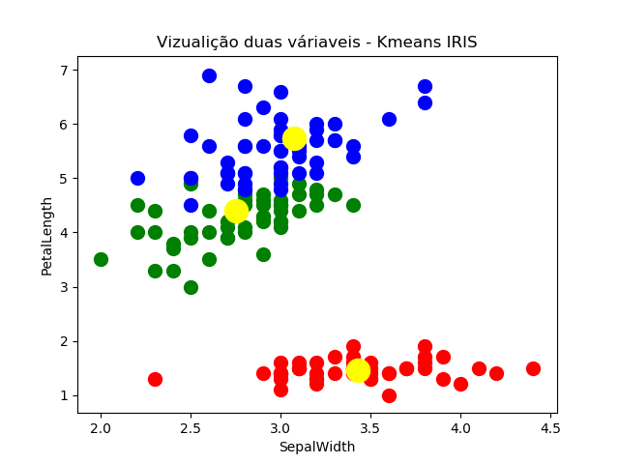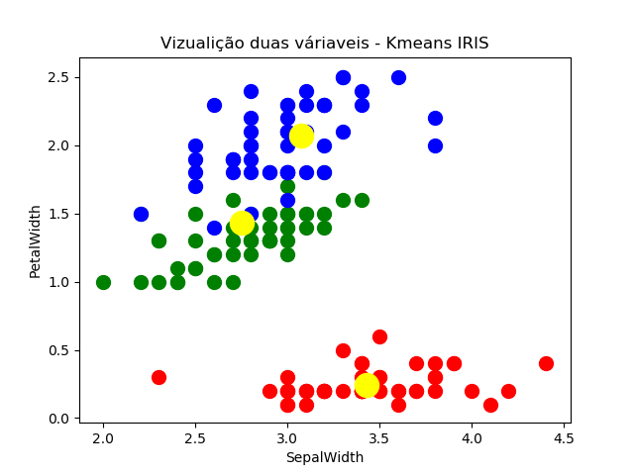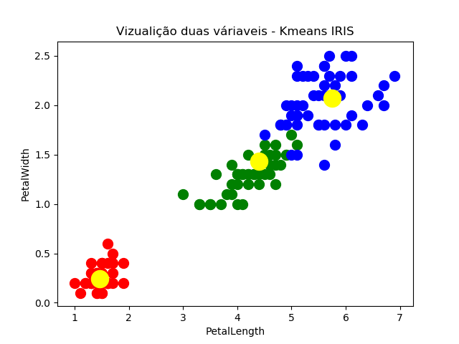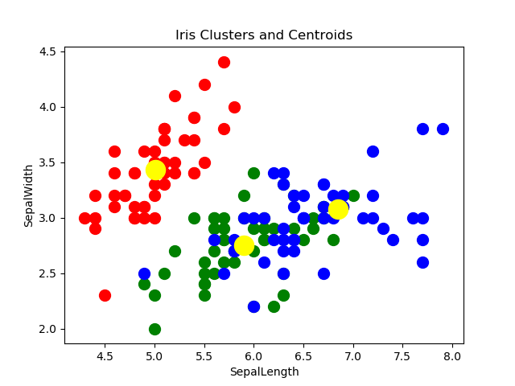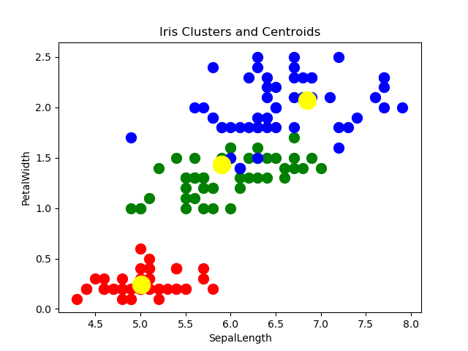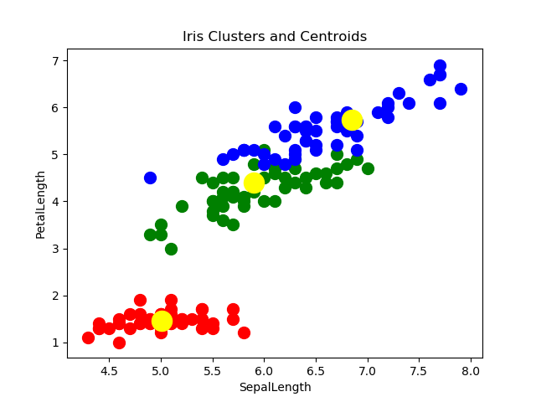

O Xmeans indicou k =3 e depois aplica k means ou k++